  入選 | 岩瀬 遥香さん（旭小学校）  「ヘルシー満腹、  ＨAPPY朝食」 |  |  |  | 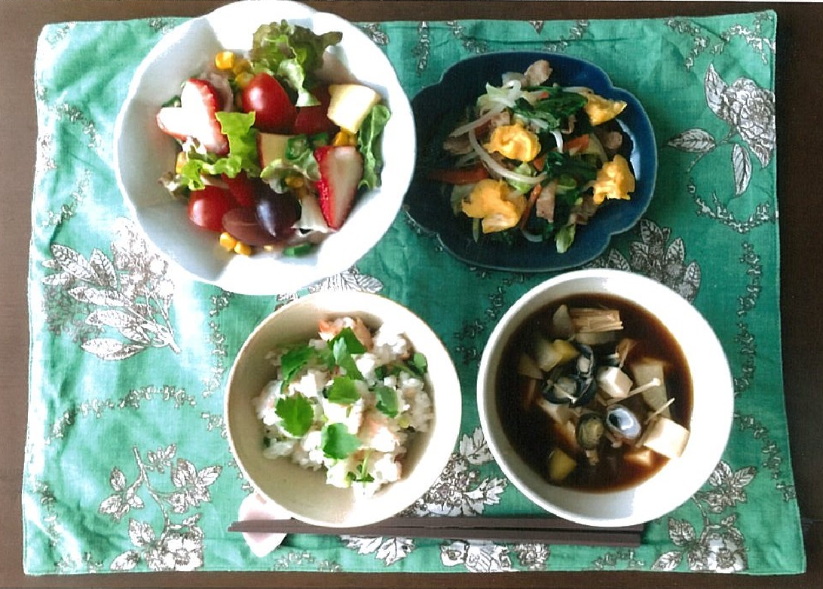
ＰＲポイント
栄養バランスと彩りを考え、休日にみんなが元気になるようなメニューを考えました。
材料（４人分）  A サケとみつ葉小口ねぎの混ぜご飯  ・ごはん 茶わん４杯分  ・サケ ２切れ  ・みつ葉 １束  ・小口ネギ ４本分  Ｂ 具たっぷりのみそ汁  ・サツマイモ 1/２本  ・サトイモ 2個  ・ダイコン １０ｃｍ  ・エノキタケ １パック  ・みそ 適量  ・カイワレ大根 1/2パック  ・シジミ 1パック  ・豆腐 1/2丁  ・コンブ ５cm  ・水 ８００ｃｃ |  | C 野菜いっぱい肉たくさんの野菜いため  ・豚肉 4枚  ・卵 2個  ・ニンジン 1/2本  Ⓐ  ・ピーマン 1個  ・春菊 2本  ・ニラ 1/2束  ・キャベツ 2枚  ・モヤシ 1/3袋  ・サラダ油 適量  ・塩 適宜  Ⓑ  ・コショウ 適宜  ・中華だしのもと 大さじ１  ・ゴマ 適量 |  |  |  | Ｄ フルーツ入りサラダ  ・生ハム 4枚  ・チーズ 4個  ・ミニトマト 4個  ・オクラ 4本  ・ブロッコリー 1/4房  ・サニーレタス 2枚  ・トウモロコシ 1/2缶  ・イチゴ 4個  ・リンゴ 1/4個  ・ブドウ 4粒  ・オレンジ 1/8個  ・オリーブ油 大さじ1/2  ・イチジク酢 大さじ1/2  Ⓒ  ・ポン酢 大さじ１  ・砂糖 ２つまみ
作り方  A サケとみつ葉小口ねぎの混ぜご飯  ① 白米を炊き、サケを焼いてほぐす。  ② みつ葉を食べやすい長さに、ネギを小口に切る。  ③ ①を混ぜて皿に盛り、②をまぶす。  B 具たっぷりのみそ汁  ① シジミの砂ぬきをする。野菜を食べやすい大きさに切る。  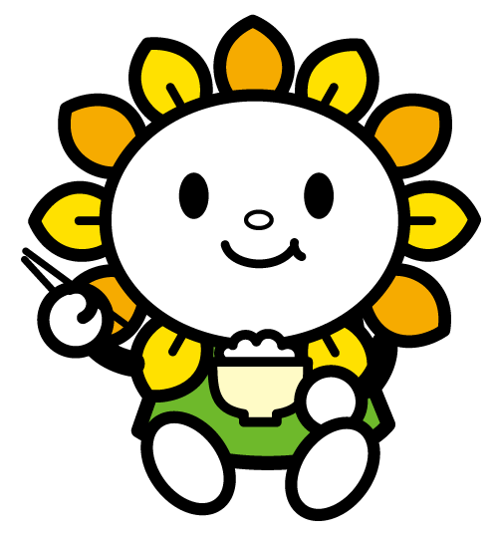  ② 鍋に水とコンブを入れて火にかけ、だしをとる。コンブを取り出した後、シジミを入れる。  ③ ②に野菜を入れて煮る。  ④ みそをとく。  ⑤ ④をうつわにもり、カイワレ大根をのせる。  ・中華だしのもとはどこで入れますか？  ・調味料全部一緒に入れるのであれば、調味料Ⓑとします。  ・しお、こしょうはお皿にもってからでいいですか？ |  |  |  | C 野菜いっぱい肉たくさんの野菜いため  ① フライパンを熱し、サラダ油をひく。  ② Ⓐを1口大に切り、①でいため、Ⓑであじつけする。  ③ 皿にもり、ゴマをまぶす。  Ｄ フルーツ入りサラダ  ① オクラと１口大に切ったブロッコリーをゆでる。  ② そのほかの材料を1口大に切る。  ③ ①②を皿にもりつける。  ④ Ⓒをまぜて③にかける。  審査員コメント  ・野菜がたっぷりとれてよいです。
発行：市役所健康都市推進室 2019.3

